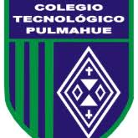 GUÍA DE TRABAJO
Nombre: Fecha: Curso: 1°básico
Objetivo: Reconocer e identificar a través de imágenes las diferentes partes del cuerpo y los variados deportes asociados a la educación física.

- Lea cada parte del cuerpo que sale en la figura, mientras el estudiante debe ir identificando y señalando las partes mencionadas. Luego de reconocer sus propias partes del cuerpo, pinte el dibujo.
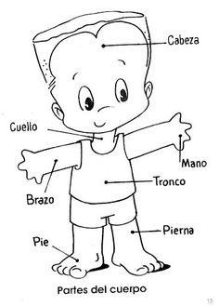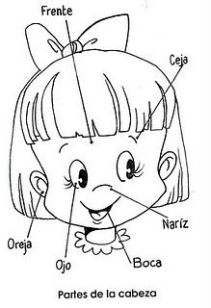

- Importante es que el estudiante pueda identificar y reconocer la mayor cantidad de partes de su cuerpo.

- Pinte los diferentes deportes que aparecen en las siguientes imágenes:

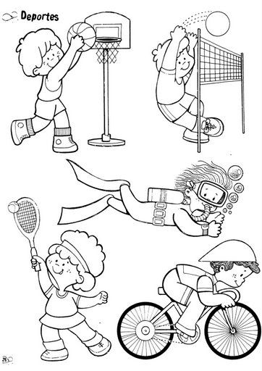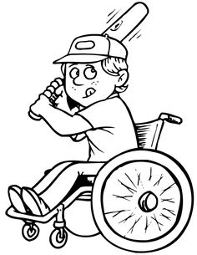

- Identifique la acción que se realiza en las siguientes imágenes y completa las líneas discontinuas:

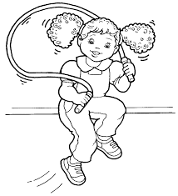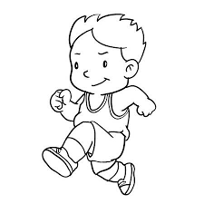
___ ___ ___ ___ ___ ___ ___ ___ ___ ___ ___ ___

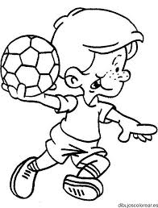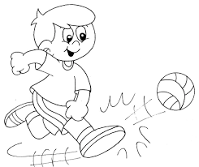
___ ___ ___ ___ ___ ___ ____ ____ ____ ____ ____ ___
Claves: Saltar – Correr – Lanzar – Atrapar

